Конспект

занятия по рисованию

«Звездное небо»

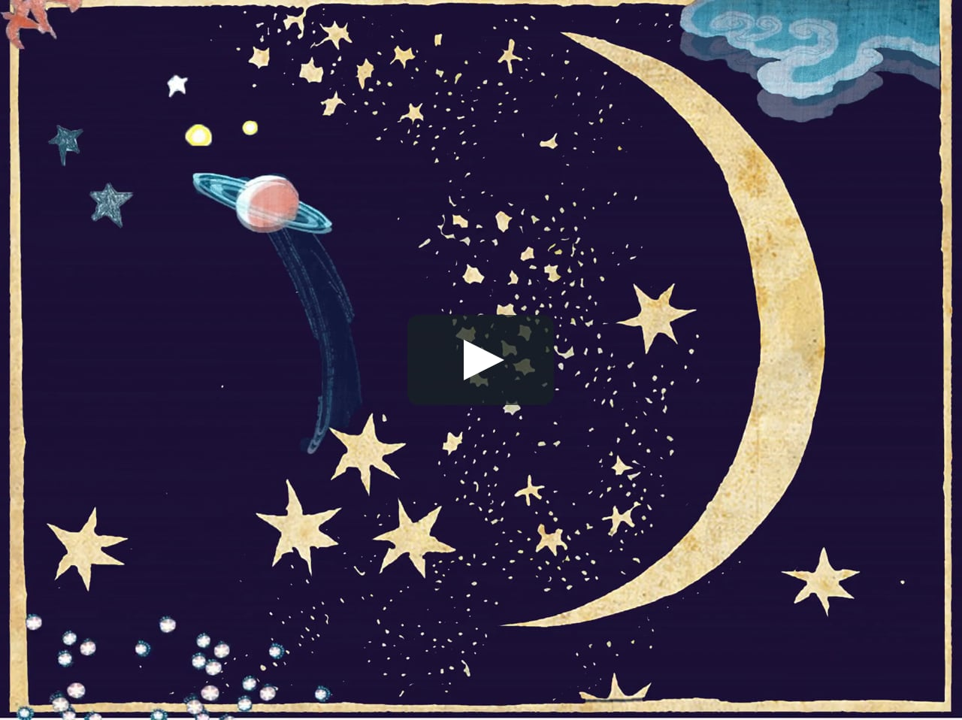

Подготовила и провела

Шимко И. Е.
Цель: Обучение детей нетрадиционной технике рисования.
Познакомить с приемом рисования ватной палочкой.
Развивать мелкую моторику. Воспитывать любознательность, аккуратность.
Ход занятия:
Воспитатель: "Ребята, вы любите смотреть мультфильмы? А кто видел сказку про Лунтика? Сегодня он пришел к нам в гости (вносится игрушка Лунтик).
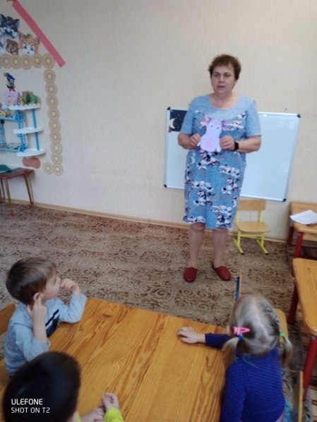
Давайте мы с ним поздороваемся. Он родился на планете, которая называется Луна. Лунтик давно не был дома, и ему грустно. Давайте ему нарисуем звездное небо в подарок. И он не будет грустить.
Воспитатель: (показывает картину на доске «Звездное небо»)
Ребята посмотрите, сколько на небе звезд? (много) звезды каким цветом? (желтым).
Проводится пальчиковая гимнастика "Космос":
Раз, два, три, четыре, пять (По одному загибают пальчики на обеих руках)
В космос полетел отряд (Соединяют ладошки вместе, поднимают руки вверх)
Командир в бинокль глядит (Пальцы обеих рук соединяются с большими, образуя «бинокль»)
Что он видит впереди?
Солнце, планете, спутники, кометы (Загибают пальчики обеих рук)
И большую желтую планету (Показываем круг)
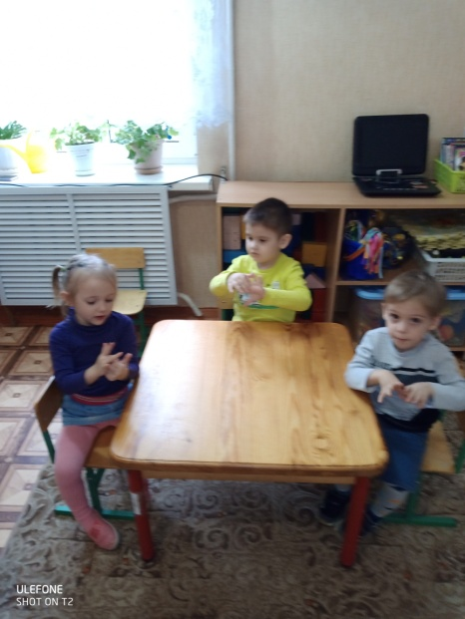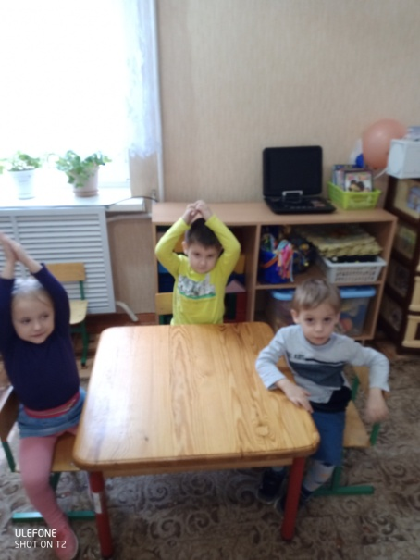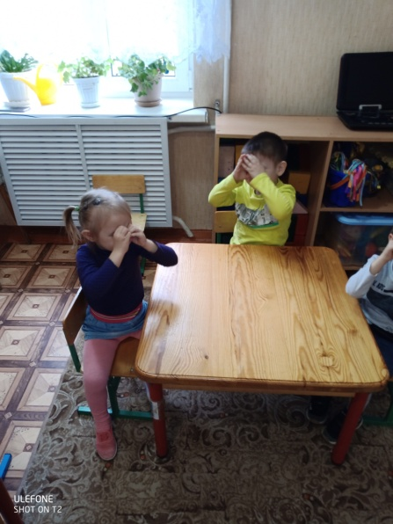
Воспитатель: А теперь мы вместе будем рисовать звездное небо - звездочки. Рисовать мы будем ватными палочками.
Посмотрите, я обмакну ватную палочку в желтую краску и поставлю звездочку на небе.
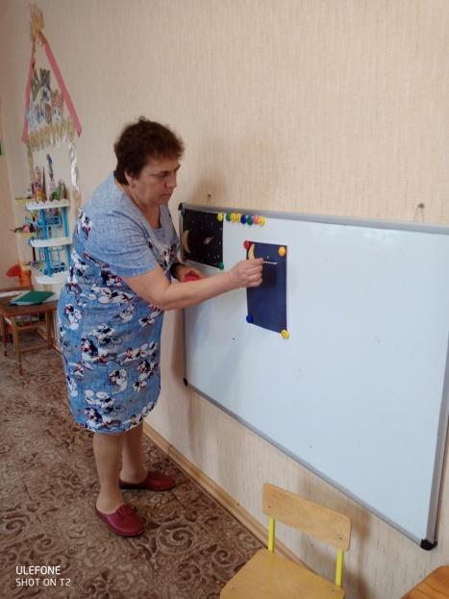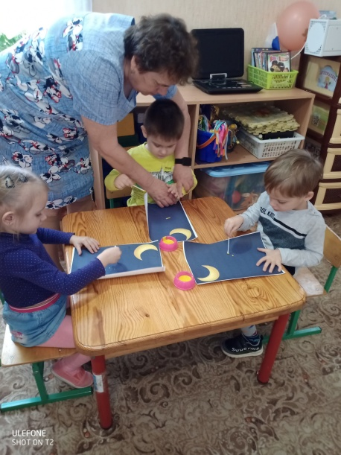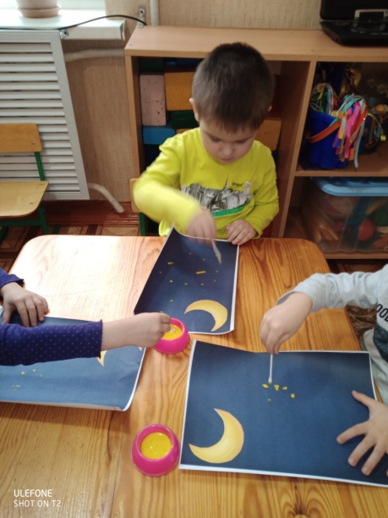
(Дети макают палочки в гуашь и начинают рисовать звездочки)
Воспитатель: Ребята давайте рассмотрим, сколько много звезд у нас. Получились. Подарим наше звездное небо Лунтику, чтобы он не грустил по дому.
Воспитатель: Лунтик говорит вам спасибо, теперь ему совсем не грустно. И за это Лунтик хочет с нами поиграть.
Физкультминутка «Космос»
Один, два, три, четыре, пять, (ходьба на месте)
В космос мы летим опять. (соединить руки над головой)
Отрываюсь от Земли, (подпрыгнуть)
долетаю до Луны. (руки в стороны, покружиться)
На орбите повисим, (покачать руками вперед-назад)
И опять домой спешим. (ходьба на месте)
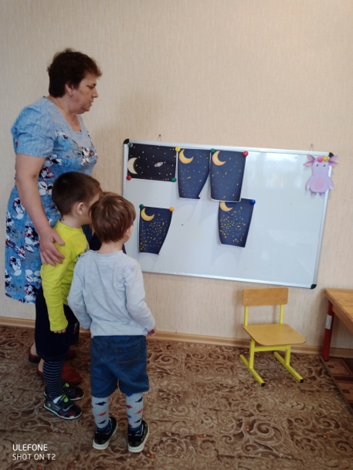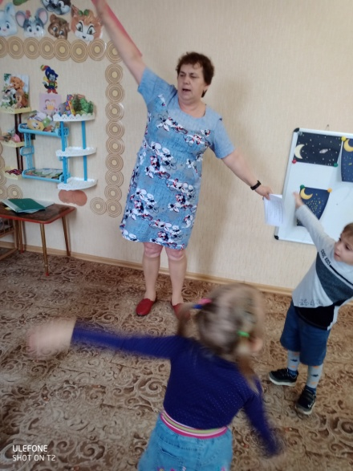
Воспитатель: Лунтик с нами прощается, но он обязательно вернется.

